Министерство образования и науки

Федеральное государственное бюджетное учреждение высшего профессионального образования Уфимский Государственный Авиационный Технический университет

Кафедра ВМиК

Отчёт

по лабораторной работе №1-5

по дисциплине: «компьютерное моделирование сложных систем»

тема: «Система массового обслуживания»

Выполнил: ст. гр. КАИД-210м

Ежков А.А.

Проверил: д. т. н., профессор

Валеева А. Ф.

Уфа 2021 г.

**Целью работы** является разработка и вычисление имитации СМО с одним устройством.

**Задание:**

1. Написать имитационный алгоритм и программу.
2. Выполнить верификацию имитационной программы.
3. Провести анализ очереди из клиентов в течение интервала времени *[0, T].*

Во всех моделях СМО предполагается, что клиенты прибывают согласно неоднородному Пуассоновскому процессу с ограниченной функцией интенсивности .

***Задача.*** Имеется станция обслуживания (одно устройство), куда прибывают клиенты. При этом имеются следующие допущения:

* Все клиенты прибывают согласно неоднородному пуассоновскому процессу с ограниченной функцией интенсивности .
* Устройство обслуживает клиентов в том порядке, в каком они прибывают (*FIFO*).
* Когда устройство завершает обслуживание какого-то клиента, оно немедленно начинает обслуживание следующего клиента, который ожидал обслуживание дольше всех; если ни один клиент не обслуживается, устройство свободно до тех пор, пока не прибудет следующий клиент.
* Имеется фиксированное время *T,* после которого не допускается прибытие новых клиентов в систему, но те клиенты, которые ко времени *T* уже были в системе, должны быть обслужены.
* Время обслуживания клиента – случайная переменная (не зависимая от всех других времен обслуживания и от процесса прибытия клиентов), подчиненная закону распределения *G*.
* Случайные переменные:

*Ai* – время поступления клиента *i*;

*Ti= Ai - Ai-1* – время между поступлениями клиентов *i -* 1 и  (*t0*=0);

*Vi –* время, потраченное устройством на обслуживание клиента *i* (без учета времени задержки клиента в очереди);

*Wi* – время задержки клиента *i* в очереди;

*Di= Ai +Wi +Vi* – время ухода клиента *i* по завершении обслуживания;

*ei* – время возникновения события *j* любого типа.

***Постановка задачи:***

1. Рассматривается СМО с одним устройством – аптека.
2. Клиенты прибывают к кассе аптеки согласно неоднородному Пуассоновскому процессу с ограниченной функцией интенсивности .
3. Моделирование будет проводиться с учетом времени работы аптеки – с 9:00 до 21:00 часов в будний день. Гранулярность реального времени – часы. Период модельного времени (0, T), где Т = 12 часов.
4. Известно, что:

* В период с 9:00 до 10:00 часов реального времени поток клиентов к СМО незначительно растет;
* В период с 10:00 до 18:00 часов поток клиентов растёт значительно;
* В период с 18:00 до 20:00 часов поток снижается;
* В период с 20:00 до 21:00 часов поток снижается.

1. После 21:00 новые клиенты не поступают.
2. Все клиенты, пришедшие до 21:00 будут обслужены.
3. В среднем в час поступает 5 клиентов.
4. Обеденный перерыв отсутствует, есть вероятность переработки (последний клиент уйдет после закрытия аптеки).

***Алгоритм имитации СМО с одним устройством.***

Пусть *Y* – случайная переменная – время обслуживания устройства с распределением *G*.

***Инициализация переменных:***

Присвоить *t = NA = ND* = 0; присвоить *n = 0*; генерировать *T0* присвоить *tA = T0*, *tD =**.*

Изменения системы будут происходить в зависимости от того, какое событие будет следующим – прибытие или уход клиента, при этом рассматриваются различные случаи.

*Случай 1: tA  tD, tA T* (следующее событие – прибытие клиента):

*•* Присвоить: *t* = *tA* (движение вдоль оси времени ко времени *tA*);

*•* Присвоить: *NA* = *NA* + 1 (подсчитано более одного прибытия к моменту времени *tA*);

*•* Присвоить: *n* = *n* + 1 (в настоящее время имеется более одного клиента);

*•* Генерировать: *Tt* и присвоить *tA* = *Tt* (это время следующего прибытия клиента) (ниже приведена эта процедура для *Ts*);

*•* Если *n*=1, генерировать случайную переменную *Y*, имеющую распределение *G* и присвоить *tD* = *t* + *Y*;

*•* Запомнить выходные данные *A*(*NA*) = *t* (время прибытия клиента *NA*).

*Случай 2: tD < tA, tDT*(следующее событие – уход клиента):

*•* Присвоить: *t* = *tD* (движение вдоль оси времени до *tD*);

*•* Присвоить *ND* = *ND* + 1(подсчитано более одного ухода клиента);

*•* Присвоить: *n* = *n* – 1(имеется меньше одного клиента);

*•* Если *n* = 0, присвоить *tD* = , иначе генерировать случайную величину *Y*  и присвоить *tD* = *t* + *Y;*

*•* Запомнить выходные данные *D*(*ND*) = *t* (время ухода клиента *ND*).

*Случай 3: min (tA , tD,)>T, n>0*(следующее событие происходит после времени *T*, но еще есть клиенты в системе):

*•* Присвоить: *t* = *tD* (движение вдоль оси времени до *tD*);

*•* Присвоить: *ND* = *ND* + 1(подсчитано более одного ухода клиента);

*•* Присвоить: *n* = *n* - 1(имеется меньше одного клиента);

*•* Если *n >0*, генерировать случайную переменную *Y* и присвоить *tD*=*t*+*Y;*

*•* Запомнить выходные данные *D*(*ND*) = *t* (клиент *ND* ушел);

*Случай 4: min (tA , tD,)> T, n=0*(никаких клиентов не осталось):

*•* Запомнить выходные данные *Tp= max (t – T,0).*

***Процедуры, применяемые при моделировании СМО***:

* процедура генерации значения случайной переменной *Ts*, определяемой как время первого прибытия после времени *s*.Предполагается, что  > 0 такое, что  для всех *t*  *[0,T]:*

1. Присвоить *t* = *s.*

2. Сгенерировать случайную переменную *U1 ~ U1[0,1].*

3. Присвоить *.*

4. Сгенерироватьслучайную переменную *U2 ~ U2 [0,1]*, которая не зависит от *U1.*

5. Если **, то присвоить  *Ts* =*t* и конец.

6. Идти на шаг 2.

* процедура генерации интервальных времен и времени обслуживания клиентов (времена генерируются по ****):

1. Сгенерировать случайное число *U1[0,1].*

2. Возвратить величину .

***Ход работы.***

Необходимо провести процедуру генерации времени прибытия клиента в систему согласно неоднородному пуассоновскому процессу.

Значение  = 5. Необходимым в процедуре генерации времени прибытия клиентов согласно неоднородному пуассоновскому процессу с ограниченной функцией интенсивности  является выполнение условия *.*

Функция *λ(t):*

$λ(t)=\left\{\begin{aligned}&\frac{0,1*t+5,8}{59},0≤t<1 \\ &\frac{t}{300},1≤t<9 \\ &\frac{36-0,1*t}{60},9≤t<11 \\ &\frac{54-0,2*t}{60},11≤t<12\end{aligned}\right.$

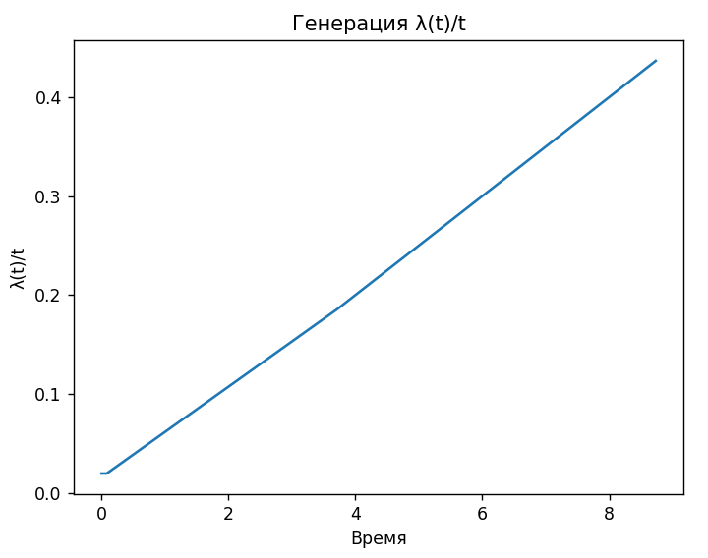

Рисунок 1 – Результат генерации .

По полученному результату (рисунок 1) видно, что условие ** соблюдается. Все значения  лежат в интервале от 0 до 1.

Результаты моделирования:

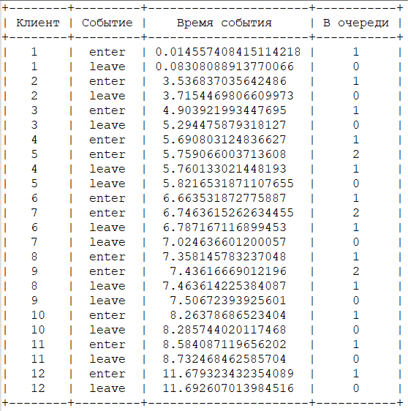

Рисунок 2 – Результаты моделирования.

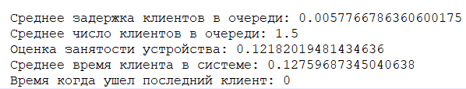

Рисунок 3 – Результаты моделирования.

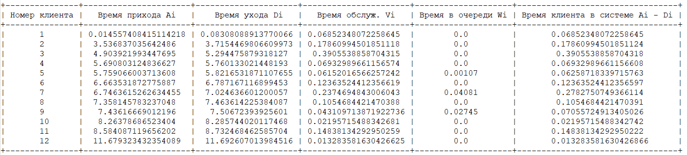

Рисунок 4 – Результаты моделирования.

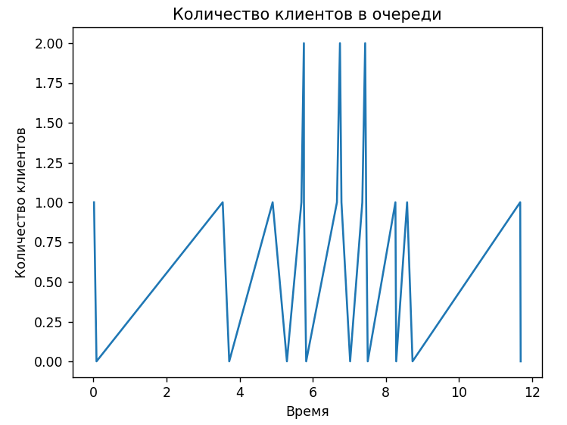

Рисунок 4 – Количество людей в очереди

**Верификация имитационной модели.**

Для проверки правильности программы необходимо проверить выходные данные имитации с результатами, полученными вручную.

Используя значения из таблицы, а именно последний столбец, посчитаем **среднее время, проведенное клиентами в системе**:

ST=(0,068+0,178+0,390+0,069+0,062+0,123+0,278+0,105+0,070+0,021+0,148+0,013)/12=**0,12708**



Программа показала результат: 0,1275968

∆=|0,12708-0,1275968|=0,0005168 часов или 1,86048 секунда. Расхождения значений возникли из-за погрешности округления.

***Вывод:*** в ходе лабораторной работы разработали имитационную модель системы массового обслуживания с одним устройством на языке программирования *Python*; для разработанной модели выполнили верификацию для среднего времени обслуживания клиента в системе.